โครงการส่งเสริมสนับสนุนการอนุรักษ์ฟื้นฟูสิ่งแวดล้อมและทรัพยากรธรรมชาติ เฉลิมพระเกียรติ
พระบาทสมเด็จพระเจ้าอยู่หัว เนื่องในวโรกาสมหามงคลเฉลิมพระชนมพรรษา
85 พรรษา 5 ธันวาคม 2555

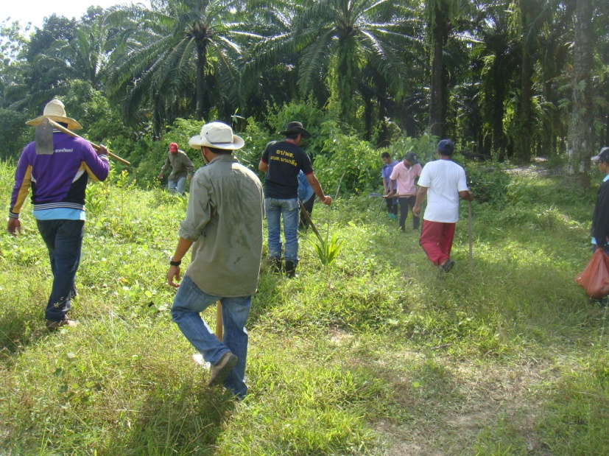

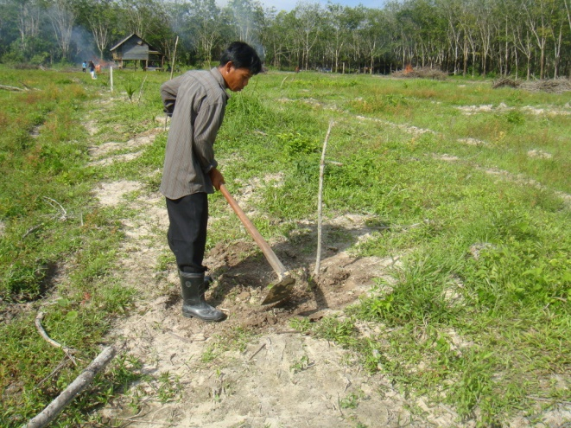
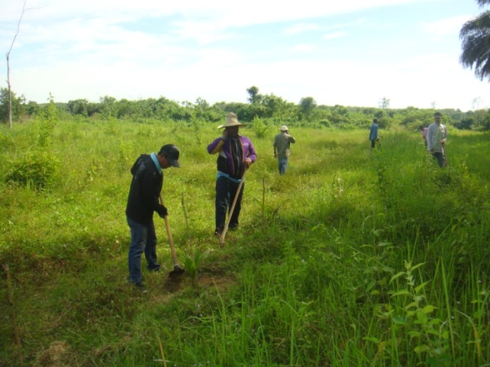

โครงการส่งเสริมสนับสนุนการอนุรักษ์ฟื้นฟูสิ่งแวดล้อมและทรัพยากรธรรมชาติ เฉลิมพระเกียรติ
พระบาทสมเด็จพระเจ้าอยู่หัว เนื่องในวโรกาสมหามงคลเฉลิมพระชนมพรรษา
85 พรรษา 5 ธันวาคม 2555

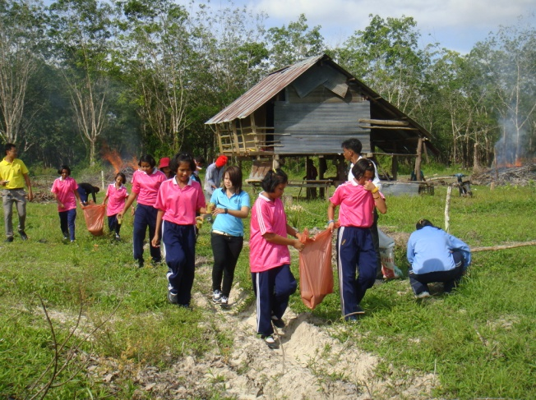

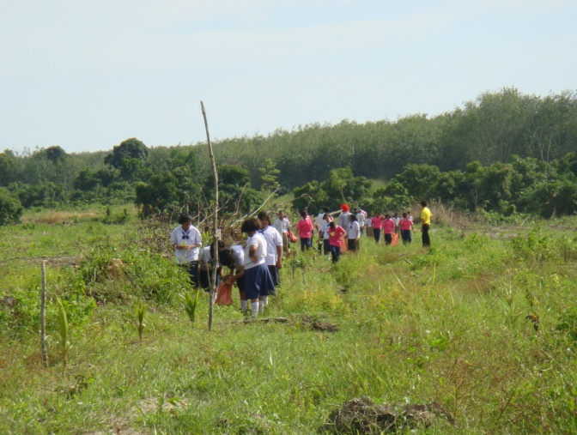

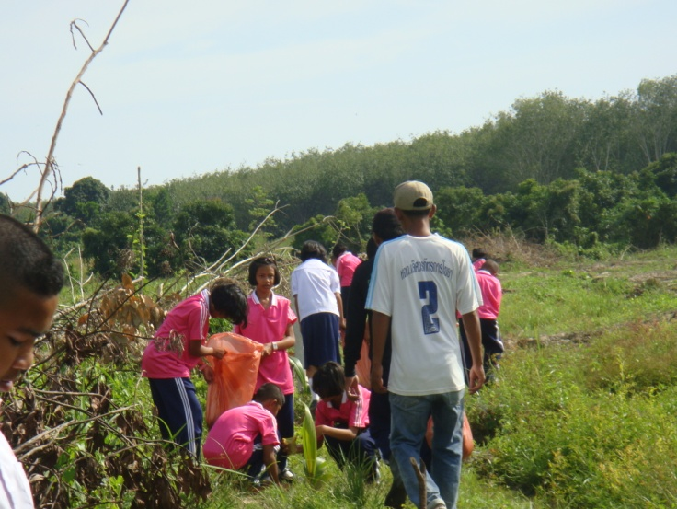

โครงการส่งเสริมสนับสนุนการอนุรักษ์ฟื้นฟูสิ่งแวดล้อมและทรัพยากรธรรมชาติ เฉลิมพระเกียรติ
พระบาทสมเด็จพระเจ้าอยู่หัว เนื่องในวโรกาสมหามงคลเฉลิมพระชนมพรรษา
85 พรรษา 5 ธันวาคม 2555

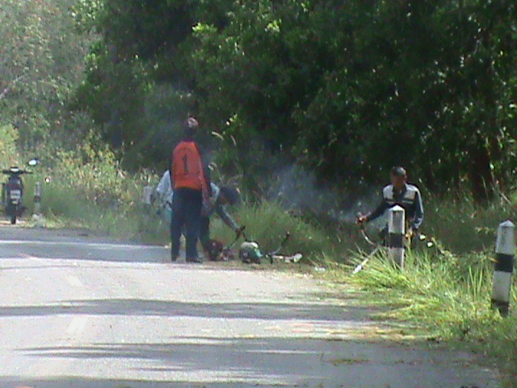

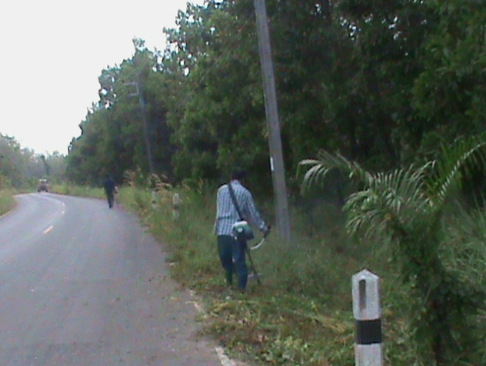
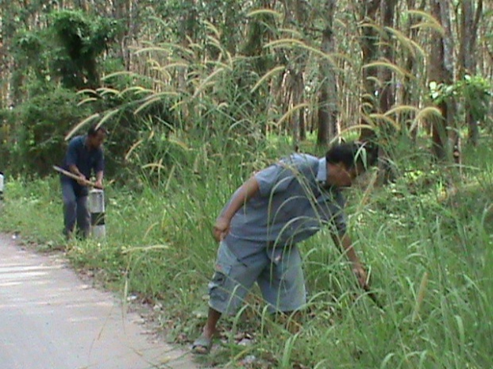

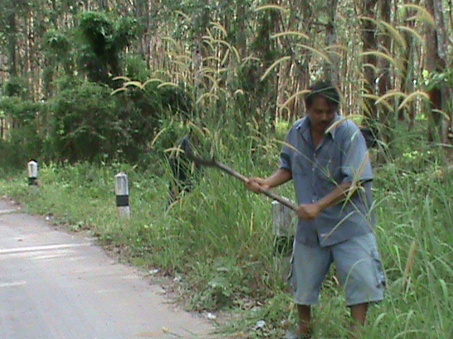

โครงการส่งเสริมสนับสนุนการอนุรักษ์ฟื้นฟูสิ่งแวดล้อมและทรัพยากรธรรมชาติ เฉลิมพระเกียรติ
พระบาทสมเด็จพระเจ้าอยู่หัว เนื่องในวโรกาสมหามงคลเฉลิมพระชนมพรรษา
85 พรรษา 5 ธันวาคม 2555

